**Digital Logic Circuit Design Lab**

Combinational Logic Circuit Lab

Name/ID: 안견힐/21900416

Partner Name/ID: 진가람/21900727

Date: 2023-05-29

# **Problem 1**

Design and make a circuit for 2-bit up-down counter and display the output with a 7- segment display.

* The clock period is 1 second. Use Arduino to generate the clock.
* There are 2 modes for the counter:

- Up-counting mode, Down-counting mode

* Use one push button to control the counter mode. See Table 1
* Display the output decimal number ‘0’~’3’ with a 7-Segment Display
* Use 7-segment decoder chip(SN74LS47N) to control 7-Segment Display
* Design the circuit and check the results in the simulation program.
* Implement the circuit on a breadboard and demonstrate the result.

|  |  |
| --- | --- |
| **Input X** | **Counter mode** |
| X = 0 | UP_Counting |
| X=1 | DOWN_Counting |

## Design Process

**Table 1. Electrical Components**

|  |  |
| --- | --- |
|  |  |
| D-FFs (74LS74) | 7-segment decoder (SN74LS47N) |
|  |  |
| XOR gate (74HC86) |

* State Table & State Graph (Mealy)

**Fig 1. State Graph**

State Definition

$$S_{0}:Normal State$$

$$S_{1}:Shifted State \#1$$

$$S_{2}:Shifted State \#2$$

$$S_{3}:Shifted State \#3$$

**Table 2. State Table**

|  |  |  |  |  |
| --- | --- | --- | --- | --- |
| **Present State** | **U=0 U=1** | | **Output(Z)** | |
| $$S_{0}$$ | $$S_{1}$$ | $$S_{3}$$ | $S_{1}$ (01) | $S_{3}$ (11) |
| $$S_{1}$$ | $$S_{2}$$ | $$S_{0}$$ | $S_{2}$ (10) | $S_{0}$ (00) |
| $$S_{2}$$ | $$S_{3}$$ | $$S_{2}$$ | $S_{3}$ (11) | $S_{2}$ (01) |
| $$S_{3}$$ | $$S_{0}$$ | $$S_{2}$$ | $S_{0}$ (00) | $S_{2}$ (10) |

* Truth table & Boolean expression

**Table 3. Truth Table**

|  |  |  |  |  |  |
| --- | --- | --- | --- | --- | --- |
| **Input** | | **Next State ($B^{+}$, $A^{+}$)** | | | |
| **B** | **A** | **U=0** | | **U=1** | |
| 0 | 0 | 0 | 1 | 1 | 1 |
| 0 | 1 | 1 | 0 | 1 | 0 |
| 1 | 0 | 1 | 1 | 0 | 1 |
| 1 | 1 | 0 | 0 | 0 | 0 |

**Table 4. D-FF Truth Table**

|  |  |  |  |
| --- | --- | --- | --- |
| **FF Inputs ($D_{B}$, $D_{A}$)** | | | |
| **U=0** | | **U=1** | |
| 0 | 1 | 1 | 1 |
| 1 | 0 | 1 | 0 |
| 1 | 1 | 0 | 1 |
| 0 | 0 | 0 | 0 |
| 0 | 0 | 0 | 0 |

**Table 5. K - Map**

**SOPs:**

$$B^{+}=\overline{U}\left(B⊕A\right)+U\overline{(B⊕A)}$$

$$A^{+}=\overline{A}$$

$$D_{B}=B^{+}$$

$$D_{A}=A^{+}$$

* 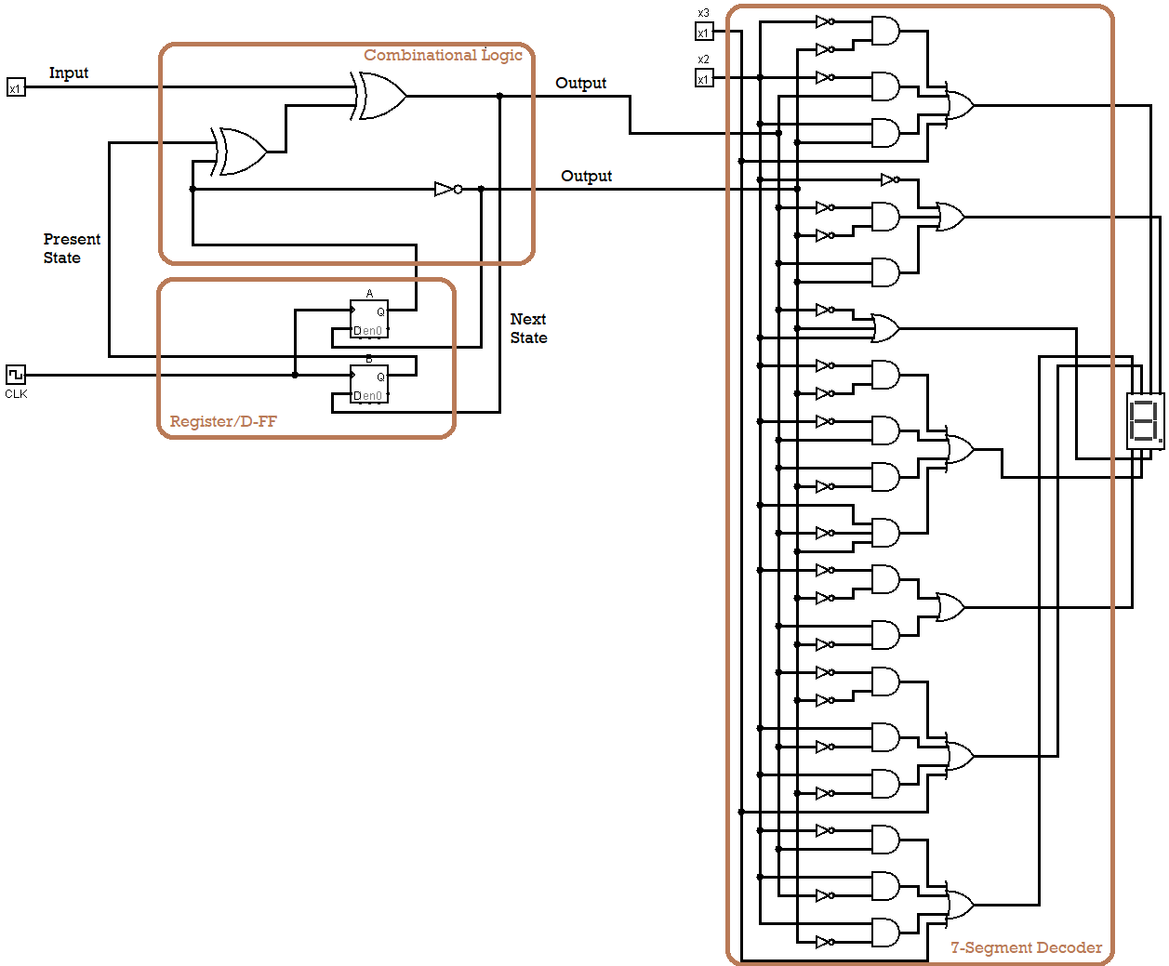Draw the circuit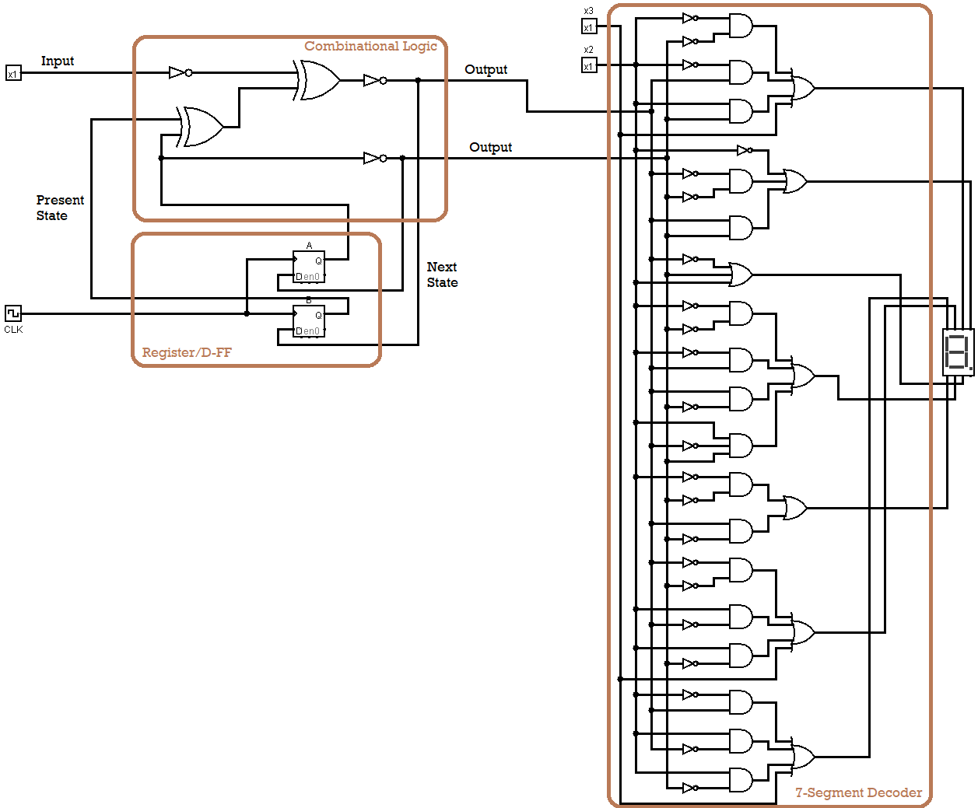

**Fig 2. Design Circuit**

* Simulation Circuit Design

|  |  |
| --- | --- |
|  |  |
| U=0(Up-counter), CLK: 0, OUTPUT: 0 | U=0(Up-counter), CLK: 1, OUTPUT: 1 |
|  |  |
| U=0(Up-counter), CLK: 2, OUTPUT: 2 | U=0(Up-counter), CLK: 3, OUTPUT: 3 |
|  |  |
| U=1(Down-counter), CLK: 0, OUTPUT: 3 | U=1( Down-counter ), CLK: 1, OUTPUT: 2 |
|  |  |
| U=1(Down-counter), CLK: 2, OUTPUT: 1 | U=1(Down-counter), CLK: 3, OUTPUT: 0 |

**Figure 3.Circuit Output**

Logisim을 이용해서 다음과 같은 Up-Down Counter 7-Segment를 구현하였다. 위의 Circuit은 0부터 3까지 출력되는 2-bit 7-Segment이다. Input (U)에 0을 주면 Up-Counter를, Input (U)에 1을 주면 Down-Counter의 역할을 한다. 이후 CLK에 신호가 들어오고 나갈 때마다 Counting이 진행된다. XOR gate 2개와 D-FF 2개를 이용하였으며 7-Segment는 LAB#1에서 구현한 것을 활용하였다.

## Results and Discussion

### Demo Video

<https://youtu.be/rsQgcMQciZw>

### Results

**Fig 4. Actual Circuit**

|  |  |
| --- | --- |
|  |  |
| U=0(Up-counter), CLK: 0, OUTPUT: 0 | U=0(Up-counter), CLK: 1, OUTPUT: 1 |
|  |  |
| U=0(Up-counter), CLK: 2, OUTPUT: 2 | U=0(Up-counter), CLK: 3, OUTPUT: 3 |
|  |  |
| U=1(Down-counter), CLK: 0, OUTPUT: 3 | U=1( Down-counter ), CLK: 1, OUTPUT: 2 |
|  |  |
| U=1(Down-counter), CLK: 2, OUTPUT: 1 | U=1(Down-counter), CLK: 3, OUTPUT: 0 |

**Fig 5. Circuit Result**

### Discussion

Logisim에서 구현한 Simulation을 기반으로 BreadBoard와 아두이노를 사용하여 위와 같은 Up-Down Counter 7-Segment 회로를 구현하였다. LAB#2 Design Problem에 적힌 Counter Mode Condition을 고려하여 U에 0이 입력되었을 때 Up-Counting을, 1이 입력되었을 때 Down-Counting이 진행되도록 Circuit을 구현하였다. XOR Gate 구현을 위한 소자는 74HC86로 4개의 XOR Gate가 내장되어 있다. D-FF은 74LS74을 사용하였으며 이는 2개의 D-FF이 내장되어 있다. 1번 핀에는 $A^{+}$ 가, 2번 핀에는 $B^{+}$ 가 입력된다. 그리고 CLK 신호는 D-FF 소자에 입력하였다. CLK 신호는 아두이노를 사용하여 입력하였으며 사용한 코드는 Appendix에 기재하였다. $A^{+}$ 신호와 $B^{+}$ 신호는 Decoder로 입력되며 $C^{+}$ 와 $D^{+}$ 신호는 2-bit Display를 위해 Ground로 입력하였다.

# Appendix

Source Code